СТАТЬЯ

ТЕМА:

«ИСПОЛЬЗОВАНИЕ МНЕМОТЕХНОЛОГИИ ПРИ РАЗВИТИИ РЕЧИ ДОШКОЛЬНИКОВ.

Подготовила: учитель-дефектолог

МАОУ «СОШ № 14» Петрушина Н.А.

г. Усть-Илимск

2020 г.

Что такое мнемотехника и мнемотаблицы.

Мнемотехника включает в работу оба полушария головного мозга. Левое, которое отвечает за логическое мышление и развитие речи, и правое, которое отвечает за творческое начало.

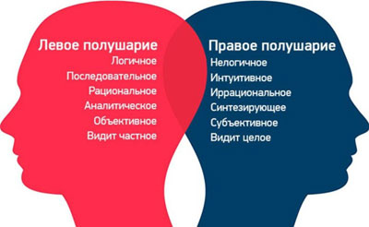

Мнемотехника – это система различных приемов и методов, направленных на развитие памяти, путем образования ассоциаций, используя для этого визуальные и звуковые примеры.
Чтобы совсем стало понятно, что это такое, приведу пример:
Наверно, многие изучали расположение цветов радуги, используя такую поговорку:
Каждый Охотник Желает Знать Где Сидит Фазан
По первым буквам мы запоминаем какой цвет есть в радуге, и в каком порядке располагаются цвета.

Так вот в этом случае мы пользовались мнемотехникой, мы облегчали себе запоминания путем образования ассоциаций.
Сегодня такая техника набирает популярность и широко используется в детском саду, педагогами, логопедами, психологами.
Знакомить ребенка с мнемотехникой надо постепенно в игровой форме. Сначала показать ребенку мнемоквадрат, потом мнемодорожку, а потом мнемотаблицы.

Изображение, которое нарисовано в Мнемоквадрате, обозначает либо одно слово, либо простое предложение.

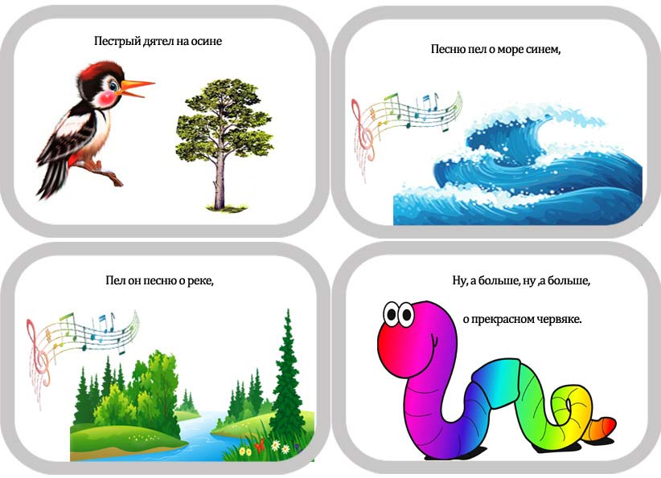

Мнемодорожки состоят из нескольких мнемоквадратов, изображение в каждом квадрате обозначает либо одно слово, либо словосочетание, и по ним уже составляются истории.
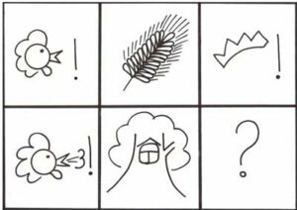

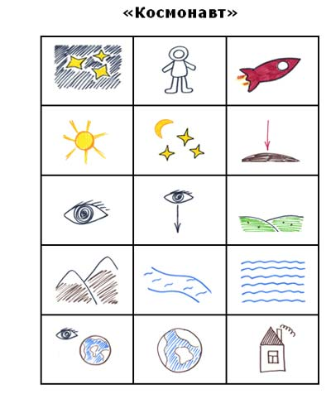
Мнемотаблицы — это уже следующий шаг за мнемодорожками. Суть таблиц такая же, как и у мнемодорожки, только изображений больше, поэтому стоит запомнить больший объем информации.
Но весь объем информации, который заложен в мнемотаблицах, очень легко усваивается, так как при запоминании работают одновременно и визуальное и слуховое восприятие.
Поэтому, когда ребенок смотрит на картинку и слышит слова, которые относятся к этой картинке, у него возникает взаимосвязь образов. Мозг запоминает эту взаимосвязь, и в дальнейшем, когда ребенок ассоциативно вспоминает по одному из образов, то мозг сразу же воспроизводит все ранее сохраненные образы.

Какая польза от мнемотаблиц для детей.
Положительных развивающих моментов для детей от такой методики, очень много.
Применяя эту технику в жизни, ребенок:
- Развивает память
- Воображение
- Интеллект
- Развивает образное мышление
- Внимательность
- Фантазию
- Учится выстраивать логические цепочки
- Развивает речь и увеличивает словарный запас
- Ребенок сможет с легкостью запоминать информацию

С какого возраста можно заниматься мнемотехникой.
Начинать знакомство с мнемотехникой можно с 3 лет, познакомить ребенка с мнемоквадратом.
В возрасте 4-7лет интересно работать уже с мнемодорожками и мнемотаблицами. С их помощью, дети легко запоминаются стихи и спокойно составляют рассказы- описания по картинкам.

Что нужно для занятий.
Для работы с мнемотаблицами, нужны только сами мнемотаблицы. То есть используются наглядные пособия – таблицы, где каждое изображение имеет смысл. Таблицы можно создавать на разные темы, и выглядеть они могут по- разному.
Можно составить таблицу, просто зарисовав карандашами ассоциативные образы, можно использовать яркие картинки. Таблицу можно составить самостоятельно, а можно воспользоваться готовой (готовые таблицы можно выбрать в конце статьи тут).
Для детей от 3 до 5 лет важно чтобы мнемотаблицы были цветные, потому что они быстрей запоминают цветные образы: апельсин – оранжевый, помидор – красный, трава – зеленая, и т.п.
Детям старше можно давать черно – белые таблицы.

Этапы создания мнемотаблици самостоятельно.
1) Читаем рассказ или стих, выделяем важные моменты.
2) Берем лист бумаги и расчерчиваем его на равные квадраты.
3) В каждом квадрате рисуем картинку, которая, по вашему мнению, ассоциируется со словами этого квадрата.
4) Подписываем каждый квадрат, словами, которые стоит запомнить.Например, нам нужно создать мнемотаблицу для стиха
На подносе
У Фроси
Ананас
И абрикосы

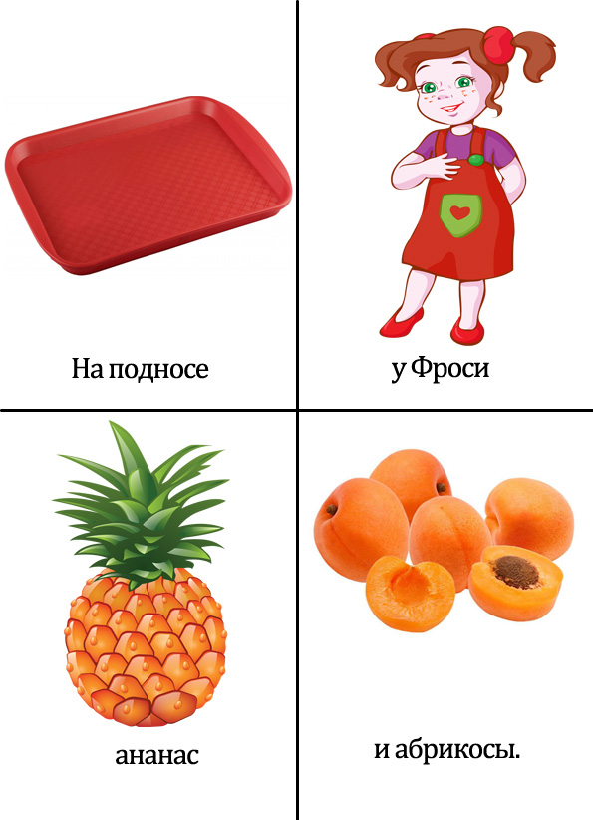

Как видите изображение этой таблицы: поднос, девочка (Фрося), один ананас, и много абрикос.

Как заниматься по таблицам
Алгоритм для того, чтобы выучить стих:
- Выразительно прочитать стих
- Прочитать стих еще раз, показывая изображение в мнемотаблице.
- Уточнить все ли слова знакомы малышу. Если что — то не понятно, или не знакомо, стоит объяснить в простой и доступной форме.
- Далее надо прочитать по строчке с опорой на мнемотаблицу, а ребенок должен повторить, смотря на таблицу.
- И последнее, ребенок «читает» мнемотаблицу сам. То есть воспроизводит то, что запомнил.
Это примерный план работы с таблицами, каждый ребенок индивидуален. Кому-то достаточно один раз прочитать и показать пальчиком на картинки, и он все запомнил. А кому-то стоит читать много раз для запоминания. В каких — то случаях вы можете предложить малышу раскрасить мнемотаблицу, и в процессе прочитывать текст.
Но в любом случае, запоминание происходит легче, если ситуации изображены на картинках.

